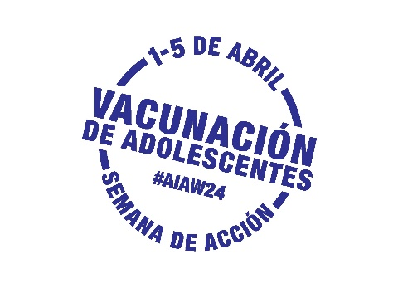

La Semana de Acción de Vacunación de Adolescentes (AIAW)

Ejemplo del contenido del boletín informativo para padres y cuidadores

Use o adapte este ejemplo para difundir mensajes sobre la AIAW en sus redes a través de boletines, emails, blogs u otros canales de comunicación

Durante la Semana de Acción de Inmunización del Adolescente, la protección contra enfermedades prevenibles debe ser la prioridad

Revise que su adolescente esté al día en sus vacunas durante la Semana de Acción de Inmunización del Adolescente (#AIAW24) del 1 al 5 de abril.

Las vacunas son seguras y efectivas, y ayudan a que usted y su familia no se enfermen o a reducir la gravedad de las enfermedades. Por eso, las sociedades médicas más importantes recomiendan las vacunas para mantener protegidos a los adolescentes de ciertas enfermedades, incluyendo la meningitis, los cánceres relacionados con el VPH y el COVID-19.

Está bien tener preguntas sobre las vacunas. Hablen con su profesional de la salud para sentirse cómodos acerca de las vacunas que sus adolescentes necesitan para estar protegidos. Tomen en cuenta que los adolescentes quieren estar incluidos en estas discusiones.

¿Qué pueden hacer?

Sigan la CLAVE y asegúrense que sus adolescentes estén al día en sus vacunas:

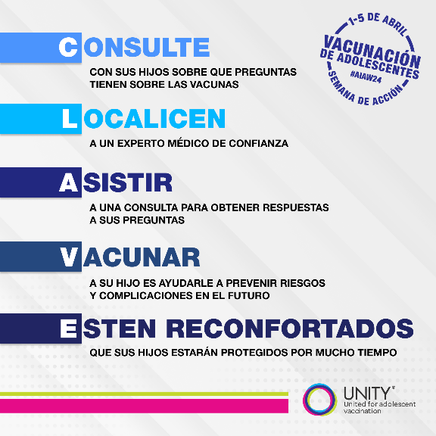

¿Qué está haciendo [NOMBRE DE SU ORGANIZACIÓN]?

Durante la AIAW24, [NOMBRE DE SU ORGANIZACIÓN] compartirá información y recursos en las redes sociales para resaltar la importancia de la inmunización del adolescente. ¡Por favor, ayúdenos a correr la voz! Siga la conversación en [INSERTAR SUS NOMBRES DE USUARIO DE REDES SOCIALES] y @unityconsortium, y use #AIAW24 para compartir por qué proteger a su adolescente es importante para usted.

Puede encontrar información adicional en la página En Español o la página de AIAW24 de Unity Consortium.

AAP: https://www.aap.org/en/patient-care/immunizations/. AAFP: https://www.aafp.org/family-physician/patient-care/prevention-wellness/immunizations-vaccines.html. SAHM: https://adolescenthealth.org/advocacy/position-papers/. Accessed 11/15/2023.

